Nunspeet. 18.000 inwoners.
- 'Speet' is oud Veluws voor ontginning en 'nun' een verbastering van 'num': niemand.
- Een ontginning was het, en handig gelegen op de grens van laag/nat en hoog/droog - maar kennelijk ontbrak een eigenaar.
- Dat is enigszins strijdig met het feit dat Nunspeet al in 1313 genoemd wordt in een goederenlijst van ene Herbert van Putten.
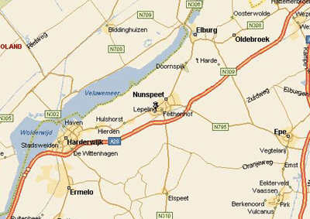
- Hoewel Nunspeet zelf niet zo gek veel bezienswaardigheden heeft te bieden, ligt het centraal ten opzichte van een veelheid aan bestemmingen.
- Mooie oude steden als Elburg en Harderwijk zijn snel te bereiken, en nog dichterbij zijn de randmeerstranden, een recreatiegebied met waterpartij (vlak buiten de bebouwde kom) en de rustige bossen rond Vierhouten.
- Opgezette dieren in vier landschappen, levensgrote poppen in oud Veluwse klederdracht en de grootste verzameling Barbiepoppen ter wereld bevolken de vitrines van het Veluws Diorama.
- Een bredere blik op de historie geeft de Oudheidkamer Nunspeet waar de geschiedenis van het leven op de grens van twee verschillende landschappen alle aandacht krijgt- niet alleen in en om Nunspeet, maar ook de streek rond Hulshorst, Elspeet en Vierhouten.

